МИССИЯ 2  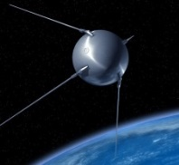  Этап 1  Вспомнить всё | Занятие 3
Задание. Приведите примеры из жизни, когда какое-либо повторяющееся действие должно быть закончено при наступлении определенного события.
Ответ: _________________________________________________________________________
Задание. Напишите программу, реализующую движение робота от препятствия задним ходом. Движение должно прекратиться на расстоянии 20 см от препятствия.
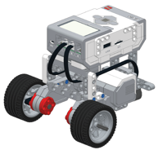
Этап 2
Моделирование. Проект «Сбор ступеней ракеты-носителя»

Задание 1 | Установите датчик цвета на робота. Подключите датчик в порт 3.  ЭУП «ЛЕГО. Лунная Одиссея. Уровень 1». Занятие 8. Инструкции по сборке  С помощью PortView проверьте работоспособность датчика.  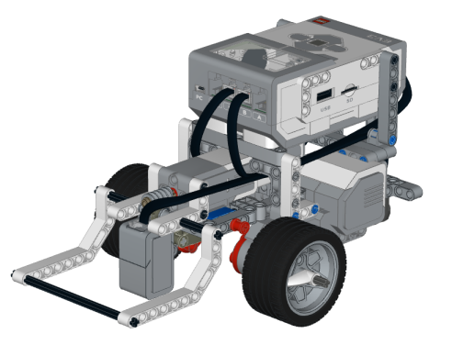  Показания датчика (поверхность стола): _____________________________  Показания датчика (белое поле): ___________________________________
Задание 2 | Напишите программу, останавливающую робота в красной зоне с индикацией – проигрыванием мелодии «Red». Старт из зеленой зоны. Используйте блок ожидания с датчиком цвета.  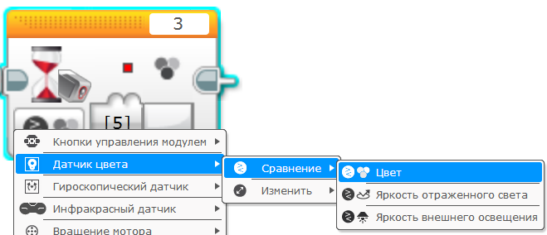
Задание 3 | 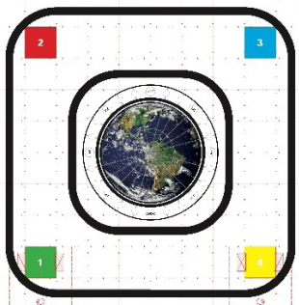  Разработайте программу, по которой робот стартует из зеленой зоны, захватывает ступень ракеты в красной зоне и доставляет ее в синюю зону игрового поля. Используйте датчик цвета.
Задание 4  Миссия 2 | Миссия «Сбор ступеней ракеты-носителя». В каждом из цветных квадратиков (зон) игрового поля устанавливается «ступень ракеты». Робот начинает движение с середины отрезка между зонами 1 и 2. Задача: перевезти все «ступени» в центр поля, «на Землю».  Подсказка 1. Используйте расчет по длине окружности.  Подсказка 2. Используйте датчик цвета или расстояния.  Подсказка 3. Используйте задний ход для точности перемещения.  Подумайте, имеет ли смысл использовать черную линию, ограждающую «Землю».
Задание 5 | Продемонстрируйте работу своей модели на игровом поле, поясните примененные решения.  Ответ: _______________________________________________________
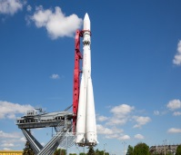
Этап 3
Взгляд с высоты

Наша модель имела следующие эффективные решения: ____________________________ ______________________________________________________________________________
К ней следует добавить: ________________________________________________________
______________________________________________________________________________
8

